数据库的名字: student

建表语句:

CREATE TABLE USERS(name varchar(15) primary key, password varchar(15) not null);

MySQL 8.0

用户名：root

密码：ECHO422000

Statement stmt=**null**;//③创建Statement对象

ResultSet rs=**null**;//得到查询结果集或者执行update等操作

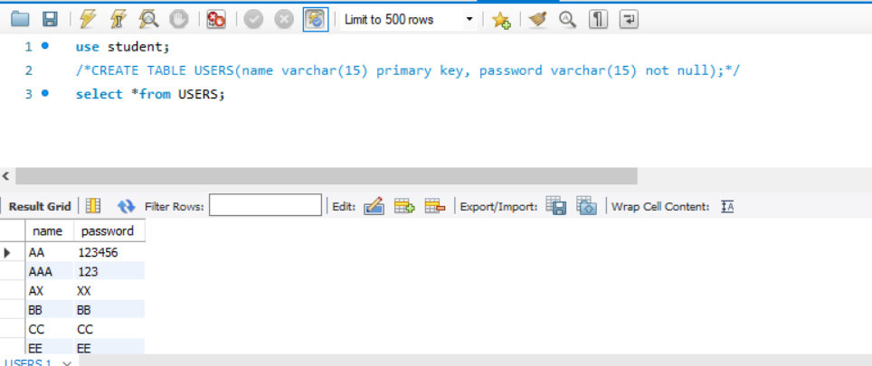

表的内容，主键：name